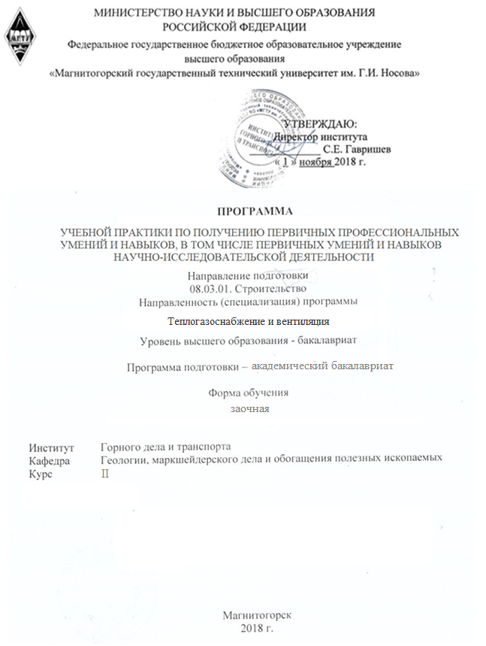

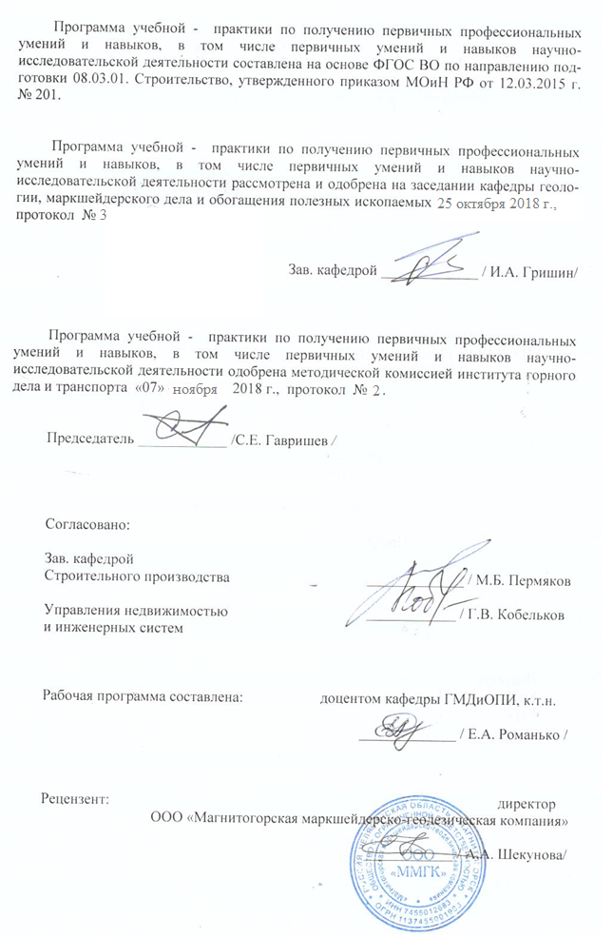



1. Цели **учебной практики по получению первичных профессиональных умений и навыков, в том числе первичных умений и навыков научно-исследовательской деятельности**

**Целью** учебной практики по получению первичных профессиональных умений и навыков, в том числе первичных умений и навыков научно-исследовательской деятельности по направлению подготовки 08.03.01 Строительство является закрепление и углубление теоретических и практических знаний, полученных студентами при изучении дисциплин "Инженерное обеспечение строительства (геодезия, геология)".

**2. Задачи учебной практики по получению первичных профессиональных умений и навыков, в том числе первичных умений и навыков научно-исследовательской деятельности**

**Задачами** учебной практики по получению первичных профессиональных умений и навыков, в том числе первичных умений и навыков научно-исследовательской деятельности являются приобретение студентами следующих практических навыков и умений:

– выполнения поверок и юстировок геодезических приборов в полевых условиях,

- приемами работ с геодезическими приборами

– способов выполнения различных видов измерений на местности,

– обработки результатов полевых измерений,

– выполнения типовых детальных разбивок для отдельных строительных операций

– выполнения, обработки и анализа наблюдений за осадками инженерных сооружений во время их эксплуатации.

# 3 Место учебной практики по получению первичных профессиональных умений и навыков, в том числе первичных умений и навыков научно-исследовательской деятельности в структуре основной образовательной программы

Для прохождения учебной практики по получению первичных профессиональных умений и навыков, в том числе первичных умений и навыков научно-исследовательской деятельности необходимы знания, умения и владения, сформированные в результате изучения следующих дисциплин:

- Б1.Б.09 Математики, которая вооружает геодезию средствами анализа и методами обработки результатов измерений;

- Б1.Б.10 Физики, на основе которой рассчитывают оптические приборы и инструменты для геодезических измерений;

- Б1.Б.12 Начертательная геометрия и компьютерная графика, позволяющие создавать чертежи поверхности Земли;

- Б1.В.03 Инженерное обеспечение строительства (геодезия, геология) дает представление о способах, методах и приборах позволяющих выполнять измерения на земной поверхности.

Знания, умения и владения, полученные в процессе прохождении учебной практики по получению первичных профессиональных умений и навыков, в том числе первичных умений и навыков научно-исследовательской деятельности, будут необходимы для государственной итоговой аттестации студента.

# 4 Место проведения практики

Учебная практика по получению первичных профессиональных умений и навыков, в том числе первичных умений и навыков научно-исследовательской деятельности проводится на территории организаций по месту трудовой деятельности обучающихся.

Способ проведения учебной практики по получению первичных профессиональных умений и навыков, в том числе первичных умений и навыков научно-исследовательской деятельности – стационарная.

Учебная практика по получению первичных профессиональных умений и навыков, в том числе первичных умений и навыков научно-исследовательской деятельности осуществляется непрерывно в течении 2 недель или 108 часов. Количество зачетных единиц – 3.

## 5 Компетенции обучающегося, формируемые в результате прохождения учебной практики по получению первичных профессиональных умений и навыков, в том числе первичных умений и навыков научно-исследовательской деятельности, и планируемые результаты

В результате прохождения учебной практики по получению первичных профессиональных умений и навыков, в том числе первичных умений и навыков научно-исследовательской деятельности у обучающего, должны быть сформированы следующие компетенции:

|  |  |
| --- | --- |
| Структурный элемент компетенции | Планируемые результаты обучения |
| ОК-7 способностью к самоорганизации и самообразованию | |
| Знать | основные приемы и методы самоорганизации и самообразования. |
| Уметь | работать в команде, нести ответственность за плодотворную и качественную работу всей команды. |
| Владеть | основными принципами работы в команде. |
| ОПК-4 – владением эффективными правилами, методами и средствами сбора, обмена, хранения и обработки информации, навыками работы с компьютером как средством управления информацией. | |
| Знать | Основные определения и понятия геодезии. Понятие об основных системах координат применяемых в геодезии. Основные методы и средства сбора первичной геодезической информации (угловые и линейные измерения, превышения) и принципы камеральной обработки результатов измерений. Основные принципы математического анализа результатов измерений. |
| Уметь | Использовать различные виды исходных данных при проведении геодезических изысканий, в.т.ч. топографо-геодезический материал. Применять методы математической обработки результатов измерений. |
| Владеть | Основными приемами работы с геодезическими приборами и инструментами. Методиками математических расчетов и представлением полученных результатов в графическом виде. |
| ПК-1-знанием нормативной базы в области инженерных изысканий, принципов проектирования зданий, сооружений, инженерных систем и оборудования, планировки и застройки населенных мест | |
| Знать | требования нормативных документов в области геодезического обеспечения строительства |
| Уметь | применять нормативные документы в области геодезического обеспечения строительства при поведении практики |
| Владеть | навыками ведения геодезических работ с учетом требований законодательства |
| ПК-2 – владением методами проведения инженерных изысканий, технологией проектирования деталей и конструкций в соответствии с техническим заданием с использованием универсальных и специализированных программно-вычислительных комплексов и систем автоматизированного проектирования | |
| Знать | Состав и методы выполнения инженерно-геодезических изысканий, технологию производства и требуемую точность исполнительных съемок, способы оценки результатов равноточных и неравноточных измерений, |
| Уметь | Выполнять основные виды инженерно-геодезических изысканий, выбирать и осуществлять необходимый вид топографических съемок для конкретных условий, производить оценку результатов равноточных и неравноточных измерений |
| Владеть | Терминологией инженерно-геодезических изысканий и теории ошибок, основными видами и методиками производства топографических съемок, методиками оценки точности результатов геодезических измерений |
| ПК-6 способностью осуществлять и организовывать техническую эксплуатацию зданий, сооружений объектов жилищно-коммунального хозяйства, обеспечивать надежность, безопасность и эффективность их работы | |
| Знать | Элементы геодезических разбивочных работ, способы разбивки и привязки сооружений, способы решения задач на топографических картах и планах |
| Уметь | Пользоваться геодезическими приборами и осуществлять вынос элементов геодезических разбивочных работ, привязку объектов съемок, решать задачи на топографических картах и планах |
| Владеть | Терминологией инженерно-геодезических изысканий, способами съемок ситуации, разбивки сооружений и привязки объектов, приемами чтения содержания топографических карт и решения задач по картам и планам |
| ПК-10 знанием организационно-правовых основ управленческой и предпринимательской деятельности в сфере строительства и жилищно-коммунального хозяйства, основ планирования работы персонала и фондов оплаты труда | |
| Знать | Основы планирования работы персонала в сфере строительства |
| Уметь | Организовывать свою трудовую деятельность и своих подчиненных с учетом основ планирования работы персонала |
| Владеть | Основными методами и способами планирования работы на предприятии |
| ПК-15 способностью составлять отчеты по выполненным работам, участвовать во внедрении результатов исследований и практических разработок | |
| Знать | Требования стандарта МГТУ по оформлению отчетов по выполненных работам, требования кафедры |
| Уметь | Применять знания на практике, составив отчетную документацию согласно требованиям |
| Владеть | Компьютером как средством оформления документации |

**6 Структура и содержание геодезической** **практики**

Общая трудоемкость практики составляет _3_ зачетных единиц, _108_ акад.часов, в том числе:

- контактная работа _0,2_ акад.часов;

- самостоятельная работа _103,9_ акад.часов;

- подготовка к зачету – 3,9 акад. часа.

| №  п/п | Разделы (этапы) и  содержание практики | Виды работ на практике,  включая самостоятельную работу студентов | Код и структурный элемент компетенции |
| --- | --- | --- | --- |
| 1 | Подготовительный этап. Обучение правилам технике безопасности. | Изучить Технику безопасности при выполнении геодезических работ на строительной площадке. Ознакомиться с основными опасными факторами на предприятии. Пройти инструктаж по ТБ согласно занимаемой должности. Ознакомиться с индивидуальными средствами защиты и их использованием в аварийных ситуациях. | ОК-7, ОПК-4, ПК-1,2,6, 10, 15 - з,у,в. |
| 2 | Геодезическая часть | Ознакомиться с содержанием и организацией геодезической службы на предприятии. Изучить инструменты и приборы, геодезическую документацию, программное обеспечение обработки геодезических съёмок. Ознакомиться с состоянием геодезической опорной сети на поверхности, со способами создания опорной сети. Провести поверки геодезических приборов. Принять участие в выполнении геодезических работ на строительной площадке: измерение горизонтальных и вертикальных углов, превышений, вертикальную планировку строительной площадки, вынос на местность точек заданных координатами, линий, и др. | ОК-7, ОПК-4, ПК-1,2,6, 10, 15 - з,у,в. |
| 3 | Составление отчёта по практике | Произвести анализ полученной информации и навыков, работа с нормативным материалом и литературными источниками, систематизирование и анализ фактического материала, написание и оформление отчета. | ОК-7, ОПК-4, ПК-1,2,6, 10, 15 - з,у,в. |

**7 Оценочные средства для проведения промежуточной аттестации по учебной практике по получению первичных профессиональных умений и навыков, в том числе первичных умений и навыков научно-исследовательской деятельности**

Вид аттестации по итогам практики – зачет с оценкой, который проводится в форме защиты отчета по практике.

Зачет с оценкой выставляется обучающемуся за подготовку и защиту отчета по практике.

Подготовка отчета выполняется обучающимся самостоятельно под руководством преподавателя. При подготовке отчета обучающийся должен показать свое умение работать с нормативным материалом, систематизировать и анализировать фактический материал и самостоятельно творчески его осмысливать.

Содержание отчета определяется индивидуальным заданием – участком местности для съемки, выданным руководителем практики полевым бригадам. В процессе подготовки отчета обучающийся должен разобраться в теоретических вопросах, самостоятельно проанализировать практический материал.

На протяжении всего периода прохождения практики обучающийся должен вести дневник по практике, который будет являться приложением к отчету.

Готовый отчет сдается на проверку преподавателю не позднее 3-х дней до окончания практики. Преподаватель, проверив отчет, может возвратить его для доработки вместе с письменными замечаниями. Обучающийся должен устранить полученные замечания и публично защитить отчет.

Цель прохождения практики:

* ознакомление с организацией геодезических работ в полевых условиях;
* освоение технологии производства основных видов топографо-геодезических работ и обработки измерений и графической интерпретации, решения различных геодезических задач;

Задачи практики:

* приобретение навыков работы с геодезическими приборами, выполнение их поверок и юстировок в полевых условиях;
* овладение техникой геодезических угловых, линейных и высотных измерений, решения различных геодезических задач;
* камеральной обработки и уравнивания результатов измерений и графических построений;
* умение организовать работу коллектива;
* развитие интереса к научным исследованиям.

Вопросы, подлежащие изучению:

* безопасность ведения полевых геодезических работ;
* правила обращения с геодезическими приборами и инструментом;
* планово-высотное обоснование участка съёмки;
* решение различных инженерно-геодезических задач;
* камеральная обработка результатов съемки;
* графические работы;
* структуризация материала.

Планируемые результаты практики:

* навыки оформления первичной геодезической документации (полевые журналы);
* овладение основными методами геодезических измерений, вычислений и построений на местности;
* навыки работы с геодезическими приборами и геологическими инструментами;
* топографические планы;
* графическая геодезическая документация;
* навыки организации и выполнения работ в составе бригады;
* навыки исследовательской работы и научного творчества;
* публичная защита отчета по практике.

**Пример индивидуального задания на практику**

1. Инструктаж по технике безопасности
2. Получение приборов и инструментов; осмотр их состояния, поверки, юстировка. Выполнение пробных измерений. Определение коэффициента нитяного дальномера.
3. Создание планово-высотного обоснования съёмки участка в масштабе 1:500 с сечением рельефа горизонталями через 0,25 метра и выноса в натуру проектов горизонтальной и вертикальной планировок.
4. Рекогносцировка участка работ; выбор точек планово - высотного обоснования и закрепление их на местности
5. Топографическая съёмка участка в масштабе 1:500 с сечением рельефа горизонталями через 0,25 метра.
6. Камеральная обработка результатов полевых измерений с составлением топографического плана участка съёмки в масштабе 1:500
7. Математическая подготовка данных для выноса в натуру осей зданий и инженерных сооружений.
8. Вынос в натуру осей зданий и сооружений.
9. Разбивка кривой способом прямоугольных координат
10. Определение координат точки теодолитного хода, примыкающего к пунктам настенной полигонометрии способом однократной линейной засечки
11. Определение неприступного расстояния способом построения треугольника
12. Вынос на местности точки на проектную высоту и линии проектного уклона
13. Нивелирование по квадратам, проектирование горизонтальной площадки под условием нулевого баланса земляных работ. Составление чертежа "Картограмма земляных работ" с вычислением объёмов выемки и насыпи на площадке.
14. Определение высоты и крена инженерного сооружения башенного типа
15. Составление отчёта по геодезической практике и сдача зачёта.

**Оценочные средства для проведения промежуточной аттестации обучающихся на практике:**

1. Осмотр состояния теодолитов и нивелиров, поверки, юстировка. Выполнение пробных измерений. Определение коэффициента нитяного дальномера.
2. Создание планово-высотного обоснования съёмки участка в масштабе 1:500 с сечением рельефа горизонталями через 0,25 метра и выноса в натуру проектов горизонтальной и вертикальной планировок.
3. Рекогносцировка участка работ; выбор точек планово - высотного обоснования и закрепление их на местности
4. Топографическая съёмка участка в масштабе 1:500 с сечением рельефа горизонталями через 0,25 метра.
5. Камеральная обработка результатов полевых измерений с составлением топографического плана участка съёмки в масштабе 1:500
6. Математическая подготовка данных для выноса в натуру осей зданий и инженерных сооружений.
7. Вынос в натуру осей зданий и сооружений.
8. Разбивка кривой способом прямоугольных координат
9. Определение координат точки теодолитного хода, примыкающего к пунктам настенной полигонометрии способом однократной линейной засечки
10. Определение неприступного расстояния способом построения треугольника
11. Вынос на местности точки на проектную высоту и линии проектного уклона
12. Нивелирование по квадратам, проектирование горизонтальной площадки под условием нулевого баланса земляных работ. Составление чертежа "Картограмма земляных работ" с вычислением объёмов выемки и насыпи на площадке.
13. Определение высоты и крена инженерного сооружения башенного типа
14. Составление отчёта по геодезической части практике и сдача зачёта.

**Требования к оформлению отчета**

Страницы текста отчета по практике должны соответствовать формату А4 (210x297 мм) (по ГОСТ 2.301-68. «Форматы»).

Ориентация страниц отчета:

- для текстовой части отчета - книжная;

- для приложений - книжная и/или альбомная.

Параметры страниц:

Поля (мм): левое - 30, верхнее - 20, нижнее - 20, правое - 10. Односторонняя печать текста на компьютере, междустрочный интервал - 1,5; шрифт TimesNewRoman (размер основного текста - 14 пт; размер шрифта сносок, таблиц, приложений - 12 пт.). Выравнивание текста - по ширине, без отступов. Абзац - 1,25 см. Автоматическая расстановка переносов.

Такие структурные элементы отчета, как содержание, введение, разделы, заключение, список использованных источников и приложения следует начинать с нового листа. Только параграфы продолжаются по тексту. Расстояние между заголовком и текстом составляет 2 интервала, а между заголовками главы и параграфа - 1 интервал.

Названия всех структурных элементов внутри работы могут выделяться жирным шрифтом, без подчеркивания.

Заголовки структурных элементов отчета, а именно, СОДЕРЖАНИЕ, ВВЕДЕНИЕ, ЗАКЛЮЧЕНИЕ, СПИСОК ЛИТЕРАТУРЫ и ПРИЛОЖЕНИЯ следует располагать посередине строки без абзаца, без точки в конце и печатать прописными буквами, не подчеркивая.

Разделы отчета необходимо нумеровать арабскими цифрами в пределах всего текста без точки. Слово «Глава» не пишется. После номера главы приводится ее название прописными буквами без точки в конце, не подчеркивая. Если заголовок состоит из двух предложений, их разделяют точкой. Наименование разделов следует располагать посередине строки без абзаца, без точки в конце.

Все страницы отчета (в том числе приложения) следует нумеровать арабскими цифрами, начиная со страницы 3, которая соответствует элементу «Введение». Номер страницы проставляют в центре нижней части листа без точки.

Общий объем отчета по практике – 15-20 страниц.

В состав отчета входят комплект правильно оформленных полевых журналов: №1 – теодолитной съемки, №2 – технического нивелирования и измерения длин линий стальными рулетками, №3 – тахеометрической съемки, №4 – решения геодезических задач и глазомерной съемки на полевой геодезической практике; ведомость вычисления координат вершин теодолитного хода, топографический план участка местности в масштабе 1:1000.

Показатели и критерии оценивания:

– на оценку «отлично» (5 баллов) – обучающийся представляет отчет, в котором в полном объеме, верно выполнены все задания практики, журналы оформлены чисто, без помарок и исправлений; графическая обработка результатов измерений выполнена согласно требованиям нормативных документов, чисто; при выполнении полевых работ и камеральной обработке результатов не было допущено ошибок, работы выполнены быстро, качественно, без задержек.

На публичной защите обучающийся демонстрирует системность и глубину знаний, полученных при прохождении практики; стилистически грамотно, логически правильно излагает ответы на вопросы; дает исчерпывающие ответы на дополнительные вопросы преподавателя; способен обобщить материал, сделать собственные выводы, выразить свое мнение, привести иллюстрирующие примеры.

– на оценку «хорошо» (4 балла) – обучающийся представляет отчет, в котором в полном объеме, верно выполнены все задания практики, журналы оформлены чисто, без помарок и исправлений; графическая обработка результатов измерений выполнена согласно требованиям нормативных документов, чисто; при выполнении полевых работ и камеральной обработке результатов не было допущено ошибок, работы выполнены быстро, качественно, без задержек.

На публичной защите обучающийся демонстрирует достаточную полноту знаний в объеме программы практики, при наличии лишь несущественных неточностей в изложении содержания основных и дополнительных ответов; владеет необходимой для ответа терминологией; недостаточно полно раскрывает сущность вопроса; отсутствуют иллюстрирующие примеры, обобщающее мнение студента недостаточно четко выражено.

– на оценку «удовлетворительно» (3 балла) – обучающийся представляет отчет, в котором в полном объеме, верно выполнены все задания практики, журналы оформлены с нарушением требований, с многочисленными помарками и исправлениями; графическая обработка результатов измерений выполнена не в полном соответствии с требованиям нормативных документов, с помарками; при выполнении полевых работ и камеральной обработке результатов было допущено много грубых ошибок, что привело к затягиванию выполнения заданий практики, плохая самоорганизация при выполнении работ.

На публичной защите обучающийся демонстрирует недостаточно последовательные знания по вопросам программы практики; использует специальную терминологию, но допускает ошибки в определении основных понятий, которые затрудняется исправить самостоятельно; демонстрирует способность самостоятельно, но не глубоко, анализировать материал, раскрывает сущность решаемой проблемы только при наводящих вопросах преподавателя; отсутствуют иллюстрирующие примеры, отсутствуют выводы.

– на оценку «неудовлетворительно» (2 балла) – обучающийся представляет отчет, в котором не в полном объеме, неверно выполнены задания практики, журналы оформлены с нарушением требований, с многочисленными помарками и исправлениями; графическая обработка результатов измерений выполнена не в соответствии с требованиями нормативных документов, с помарками; при выполнении полевых работ и камеральной обработке результатов было допущено много грубых ошибок, что привело к невыполнению заданий практики, плохая самоорганизация при выполнении работ. Отчет с замечаниями преподавателя возвращается обучающемуся на доработку, и условно допускается до публичной защиты.

На публичной защите обучающийся демонстрирует фрагментарные знания в рамках программы практики; не владеет минимально необходимой терминологией; допускает грубые логические ошибки, отвечая на вопросы преподавателя, которые не может исправить самостоятельно.

– на оценку «неудовлетворительно» (1 балл) – полевые работы не выполнены, обучающийся не представляет отчет, либо в представленном отчете не выполнены задания практики, графическая обработка данных не выполнена, журналы не оформлены. Отчет с замечаниями преподавателя возвращается обучающемуся на доработку, и не допускается до публичной защиты.

**8 Учебно-методическое и информационное обеспечение учебной практике по получению первичных профессиональных умений и навыков, в том числе первичных умений и навыков научно-исследовательской деятельности**

**Основная литература**

1. Дьяков, Б.Н. Геодезия: учебник / Б.Н. Дьяков. — Электрон. дан. — Санкт-Петербург : Лань, 2019. — 416 с. — Режим доступа: <https://e.lanbook.com/book/111205/#1> .
2. Симонян, В.В. Геодезия: учебное пособие / В.В. Симонян, О.Ф. Кузнецов. — Электрон. дан. — Москва : МИСИ – МГСУ, 2018. — 160 с. — Режим доступа: <https://e.lanbook.com/book/108516/#1> .
3. Хонякин В.Н., Картнунова С.О., Романько Е.А. Полевая геодезическая практика [Электронный ресурс] : учебное пособие / МГТУ. – Магнитогорск : МГТУ, 2017 . – 1 электрон. опт. диск (CD-ROM).

**Дополнительная** **литература**

1. Ерилова, И.И. Геодезия [Электронный ресурс] : учебное пособие / И.И. Ерилова. — Электрон. дан. — Москва : МИСИС, 2017. — 55 с. — Режим доступа: <https://e.lanbook.com/book/105279/#1> .
2. Несмеянова, Ю.Б. Геодезия : лабораторный практикум [Электронный ресурс] : учебное пособие / Ю.Б. Несмеянова. — Электрон. дан. — Москва : МИСИС, 2015. — 54 с. — Режим доступа: <https://e.lanbook.com/book/93650/#1> .
3. Захаров, М.С. Картографический метод и геоинформационные системы в инженерной геологии [Электронный ресурс] : учебное пособие / М.С. Захаров, А.Г. Кобзев. — Электрон. дан. — Санкт-Петербург : Лань, 2017. — 116 с. — Режим доступа: <https://e.lanbook.com/book/97679/#1> .
4. Азаров, Б.Ф. Геодезическая практика [Электронный ресурс] : учебное пособие / Б.Ф. Азаров, И.В. Карелина, Г.И. Мурадова, Л.И. Хлебородова. — Электрон. дан. — Санкт-Петербург : Лань, 2015. — 288 с. — Режим доступа: <https://e.lanbook.com/book/65947/#1> .
5. Кузнецов, О.Ф. Основы геодезии и топография местности [Электронный ресурс] : учебное пособие / О.Ф. Кузнецов. — Электрон. дан. — Вологда : "Инфра-Инженерия", 2018. — 286 с. — Режим доступа: <https://e.lanbook.com/book/108671/#1> .
6. Браверман, Б.А. Программное обеспечение геодезии, фотограмметрии, кадастра, инженерных изысканий [Электронный ресурс] : учебное пособие / Б.А. Браверман. — Электрон. дан. — Вологда : "Инфра-Инженерия", 2018. — 244 с. — Режим доступа: <https://e.lanbook.com/book/108673/#1> .
7. Кузнецов, О.Ф. Основы геодезии и топография местности [Электронный ресурс] : учебное пособие / О.Ф. Кузнецов. — Электрон. дан. — Вологда : "Инфра-Инженерия", 2017. — 286 с. — Режим доступа: <https://e.lanbook.com/book/95741/#1> .
8. Оптические и оптико-электронные приборы в геодезии, строительстве и архитектуре: [Электронный ресурс] : учебное пособие / В.А. Соломатин. М.: "Машиностроение", 2013. – 288 с. - Режим доступа: <http://e.lanbook.com/books/element.php?pl1_id=5796/#1> .
9. Попов В.Н., Букринский В.А., Бруевич П.Н., Боровский Д.И.Геодезия и маркшейдерия: Учебник для ВУЗов. – 3-е изд. – М.: Издательство «Горная книга». Издательство МГГУ, 2010. – 453 с. Режим доступа: [https://e.lanbook.com/book/66452?category_pk=1992#book_name/#1](https://e.lanbook.com/book/66452?category_pk=1992#book_name/) . ISBN: 978-5-98672-179-8.
10. Попов В.Н., Чекалин С.И. Геодезия: учебник для вузов. – М.: издательство «Горная книга», 2012. – 722 с. Режим доступа: [https://e.lanbook.com/reader/book/66453/#4/#1](https://e.lanbook.com/reader/book/66453/#4/) -. ISBN: 978-5-98672-078-4

**Периодические издания**

Маркшейдерия и недропользование. Геодезия и картография. Вестник МГУ. Выпуск 4. Геология.

**Методические указания**

1. Хонякин В.Н., Картнунова С.О., Романько Е.А. Полевая геодезическая практика [Электронный ресурс] : учебное пособие / МГТУ. – Магнитогорск : МГТУ, 2017 . – 1 электрон. опт. диск (CD-ROM). <https://newlms.magtu.ru/pluginfile.php/1520796/mod_resource/content/1/МУ%20ПО%20ПРАКТИКЕ_1.pdf>
2. Рубцов Н.В. Работа с теодолитом. Методические указания к лабораторным работам по дисциплине «Инженерная геодезия» для студентов специальностей 050103, 270102, 270105, 270106, 270112, 270205, 130402 и направлений 2070100. Магнитогорск: ГОУ ВПО «МГТУ», 2010. <https://newlms.magtu.ru/pluginfile.php/1645892/mod_resource/content/1/Работа%20с%20теодолитом.PDF>
3. Хонякин В.Н. Работа с нивелиром. Методические указания к лабораторным занятиям по дисциплинам «Инженерная геодезия», «Геодезия и маркшейдерия», «Картография с основами топографии» для студентов специальностей 050103, 270102, 270105, 270106, 270112, 270205, 130402 и направлений 2070100. Магнитогорск: ГОУ ВПО «МГТУ», 2010. <https://newlms.magtu.ru/pluginfile.php/1645893/mod_resource/content/1/Работа%20с%20нивелиром.PDF>
4. Рубцов Н.В. Вертикальная планировка строительной площадки. Нивелирование по квадратам. Методические указания по учебной геодезической практике для студентов специальностей 270102, 270105, 270106, 270114. Магнитогорск: ГОУ ВПО «МГТУ», 2008 <https://newlms.magtu.ru/pluginfile.php/1522591/mod_resource/content/1/Для%20вертикальной%20планировки.pdf>

Программное обеспечение и Интернет-ресурсы:

|  |  |  |
| --- | --- | --- |
| Наименование ПО | № договора | Срок действия лицензии |
| MS Windows 7 | Д-1227 от 08.10.2018 | 11.10.2021 |
| MS Office 2007 | № 135 от 17.09.2007 | бессрочно |
| FAR Manager | свободно распространяемое | бессрочно |
| 7Zip | свободно распространяемое | бессрочно |

1. Информационная система «Единое окно доступа к образовательным ресурсам», Образование в области техники и технологий, Горное дело. – URL: <http://window.edu.ru/catalog/resources?p_rubr=2.2.75.5> .
2. Научная электронная библиотека: <https://elibrary.ru/project_risc.asp>.
3. Поисковая система Академия Google (Google Scholar). – URL: <https://scholar.google.ru/>
4. Горная энциклопедия <http://www.mining-enc.ru/>
5. Горнопромышленный портал России <http://www.miningexpo.ru/>
6. Горный информационно-аналитический бюллетень <http://www.giab-online.ru/>
7. Информационно-издательский центр по геологии и недропользованию <http://www.geoinform.ru/>
8. Научно-технический журнал «Горная промышленность» <http://mining-media.ru/ru/>
9. Информационно-аналитический портал для горняков <https://mwork.su/>
10. Федеральная служба по экологическому, технологическому и атомному надзору <http://www.gosnadzor.ru/about_gosnadzor/history/>
11. Geomix: Программное обеспечение и инжиниринговые услуги для горной отрасли. Горное дело. <https://geomix.ru/blog/gornoe-delo/>

9 Материально-техническое обеспечение **учебной практике по получению первичных профессиональных умений и навыков, в том числе первичных умений и навыков научно-исследовательской деятельности**

Материально-техническое обеспечение строительных предприятий, на базе которых проводится практика позволяет в полном объеме реализовать цели и задачи учебной практике по получению первичных профессиональных умений и навыков, в том числе первичных умений и навыков научно-исследовательской деятельности и сформировать соответствующие компетенции.

Материально-техническое обеспечение практики при работе в классах университета включает:

| Тип и название аудитории | Оснащение аудитории |
| --- | --- |
| Учебные аудитории для проведения занятий лекционного типа | Мультимедийные средства хранения, передачи и представления информации |
| Учебные аудитории для проведения практических занятий, групповых и индивидуальных консультаций, текущего контроля и промежуточной аттестации | Персональные компьютеры с пакетом MS Office, выходом в Интернет и с доступом в электронную информационно-образовательную среду университета |
| Аудитории для самостоятельной работы: компьютерные классы; читальные залы библиотеки | Персональные компьютеры с пакетом MS Office, выходом в Интернет и с доступом в электронную информационно-образовательную среду университета |
| Помещение для хранения и профилактического обслуживания учебного оборудования | Стеллажи для хранения учебно-наглядных пособий и учебно-методической документации. |